

**Étude concurrentielle**

**Objectif du site :**

Créer un site qui permet de créer des sites vitrines facilement, avec N templates comme base.

**Les concurrents :**

Dans cette partie nous allons voir les différentes caractéristiques de nos concurrents.

**Création de site avec ou sans templates :**

Les concurrents proposent de créer des sites vierges, où on part de rien, comme d’utiliser des templates, ou des thèmes.



Nous voulons rendre notre outil aussi intuitif que possible, c’est pourquoi les sites créés à partir de ce dernier le seront depuis des templates préexistantes.

**Le site créé a un design responsive :**

Le site peut être automatiquement fait pour pouvoir être affiché dans toutes les dimensions, que ce soit sur PC ou sur mobile



Un design responsive est essentiel à tout site web moderne cette option devra donc être présente sur notre outil.

**Présence de plugins très puissants :**

Une flopée de plugins sont mis à disposition par des développeurs, ce qui rend les choix très vastes

Il s’agit d’un vrai plus lorsqu’il s’agit de créer des sites complexes qui doivent gérer plusieurs bases de données cependant cela se révèle superflue lorsqu’il faut créer des sites simples comme des sites vitrines.

**open source :**

tout le monde peut créer ses plugins on se retrouve avec un choix d’outils incroyable.

La possibilité d’ajout de plugin permet une personnalisation très poussée du site mais en contrepartie il peut lui faire perdre sa simplicité.

Nous ferons un logiciel propriétaire plutôt qu’un logiciel open source pour assurer la stabilité et l’ intuitivité du site.

**Peu ergonomique et pas pratique à prendre en main sur le back office :**

Un des sites concurrents à une interface très peu ergonomique, qui doit être écrit en code par défaut. On peut ajouter des plugins pour le rendre plus accessibles, mais il faut les connaître.

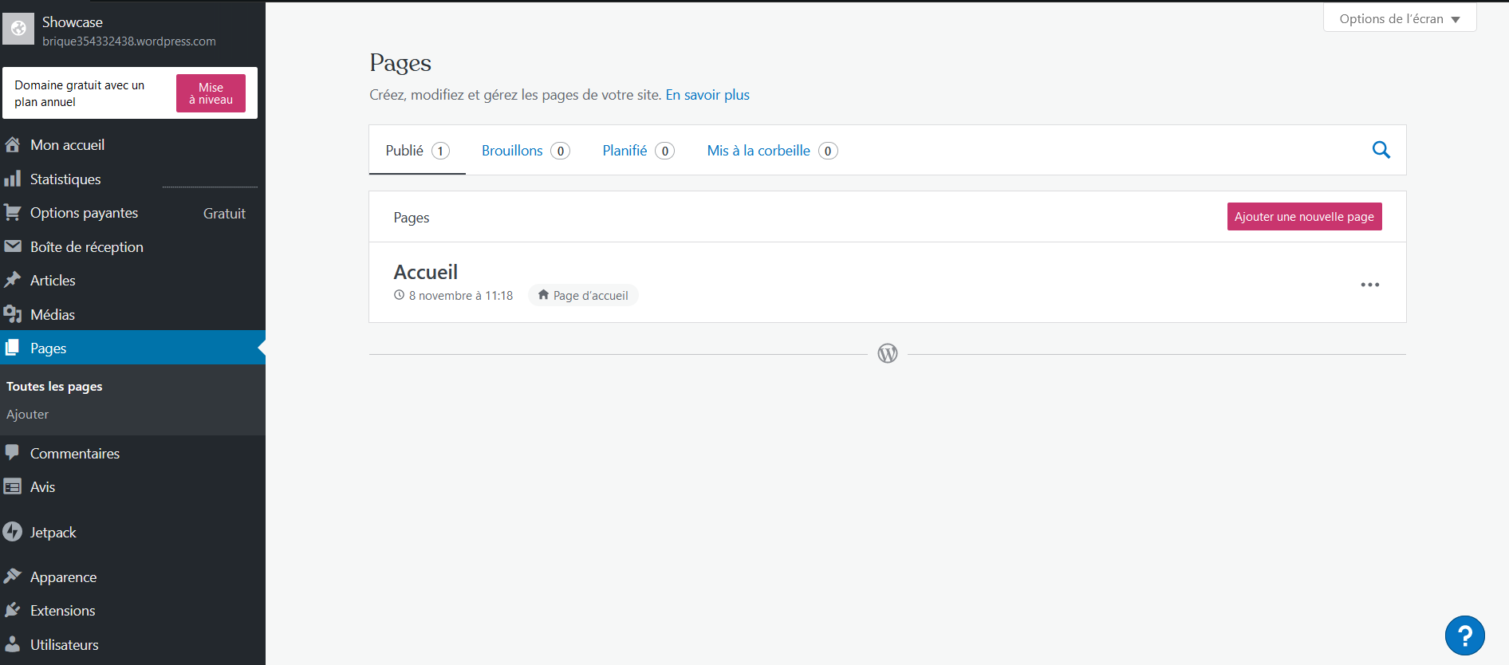

Bien que cela en fait un outil plus puissant pour les développeurs, ça rend le site hermétique pour les autres utilisateurs. Nous ne garderons donc pas cette caractéristique pour notre outil.

**Nos avantages par rapport aux concurrents :**

* Simple à prendre en main
* Lien direct avec des réseaux sociaux
* Gratuit
* Ne s'encombre pas avec des fonctionnalités non essentielles

Donnez le noms de vos concurrents, ce n'est pas secret

ajouter un logo, vos noms, et une pagination

**Sources :**

[Zyro](https://zyro.com/fr)

<https://le-kikar.xyz/>